Correctiecode
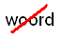 | Dit is niet het juiste woord hier, vervang dit woord door een ander woord. (Bijv. “de” i.p.v. “het”, “hebben” i.p.v. “zijn”).  Als er boven deze aanduiding een “C” staat, betekent dat je een congruentiefout hebt gemaakt. (Bijv. de vorm van het adjectief correspondeert niet met het woordgeslacht van het zelfstandig naamwoord, of de persoonsvorm correspondeert niet met het werkwoord, …)  Als er boven deze aanduiding “WK” staat (= woordkeus), is het woord wel correct Nederlands, maar is het in de context niet het juiste woord.
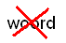 | Dit woord is overbodig, het kan geschrapt worden.
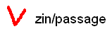 | Wat je hier schrijft is heel goed. (Bijv. een goede vraagstelling, een goed argument,…)
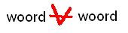 | Er ontbreekt iets - een woord of een deelzin.
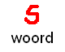 | Het woord is verkeerd gespeld.
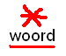 | Het woord staat op de verkeerde plaats in de zin. Je moet het verplaatsen.
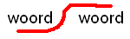 | Je moet deze woorden van plaats verwisselen.
 | Er staan teveel fouten in deze (deel)zin en/of het is niet duidelijk wat je bedoelt. Formuleer de hele zin op een andere manier.
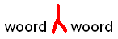 | Er staat een spatie (of er staan meerdere spaties) teveel.
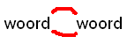 | Deze woorden schrijf je aan elkaar.
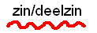 | De zin is grammaticaal wel (ongeveer) correct, maar stilistisch is de zin niet goed.

Vaak gebruikte afkortingen (mijn afkortingen en officiële afkortingen)
o.a. = onder andere
idd = inderdaad
mss = misschien
a.d.h.v. = aan de hand van
wet. = wetenschappelijk (of wetenschap)
bijv., bv., vb. = voorbeeld, bijvoorbeeld
nl. = namelijk
i/e, i/d, i/h = in een, in de, in het
w^{n} = worden (w = wordt)
uitz. = uitzondering
opm. = opmerking
B, B? = bron (meestal na een zin/passage als een bronverwijzing ontbreekt)
“…” = aanhalingstekens (als letterlijk wordt geciteerd, maar aanhalingstekens ontbreken)
… = puntje puntje puntje => geef wat meer uitleg, je bent te kort en bondig, wat bedoel je precies?

